点击文件——>页面设置菜单
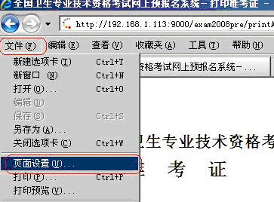
将页面设置窗口中‘方向’内容选择为‘横向’，页眉和页脚下输入框内容删除
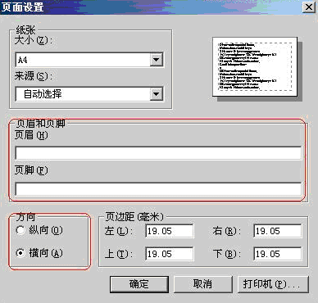
设置完成后点击确定。

